**Fonların ağırlığını arttırdığı hisseler**

Endekste, küresel tarafta belirsizlik ve ticaret savaşları, iç siyasetin yarattığı volatilite ve sıkı para politikası sonucunda yüksek kredi maliyetleri devam ederken, yatırımcıların geçmiş dönemlere nazaran daha fazla hisse bazlı hareketlerde ayrışma olduğunu takip ediyoruz.

Bu dönemde de en fazla kullanılan yatırım stratejilerinden biri olan yatırım fonlarının tuttuğu hisselere yatırım yapma stratejisi, profesyonel yöneticilerin seçtiği hisseleri takip etmeyi amaçlıyor. Bu strateji, kurumsal yatırımcıların da içinde bulunduğu hisselere yatırım yapma fırsatı sunarken, başarı için, fon portföylerini incelemek, performansı analiz etmek ve piyasa koşullarını takip etmek önem arz ediyor. Yatırımcıların fonların çeşitlendirilmiş portföylerinden faydalanırken, aynı zamanda riskleri göz önünde bulundurmayı ihmal etmemeleri gerekiyor.

Yılbaşından bu yana hisse senedi fonlarından da 1%’e yakın çıkış bulunurken, yatırımcı sayıları ise 5%’e yakın çıkış kaydetti. Fakat hisse senedi yoğun fonlarda stopaj avantajının devam etmesi ve borçlanma araçları, değişken ve para piyasası fonlarına gelen ek stopajlar, hisse senedi fonları tarafına girişlerin hız kazanmasına neden olabilir.

* **Son 1 Ayda En Fazla Kazandıran 20 Hisse Senedi Fonunun 3’ünün Portföyünde En Fazla Ağırlığını Artırdığı İlk 3 Hisse Arasında Bulunmalı**
* **Endekse Karşı Yıllık Rölatif Getiri >**0%
* **Piyasa Değeri / Defter Değeri <**Sektörel Rakipler
* **Son 3 Aylık Ortalama Hacim Büyümesi >**10%

📊Kriterlerimize göre piyasa değeri en yüksek şirketlerden başlayarak filtreleme yaptığımızda karşımıza şu hisseler çıkıyor: 👇

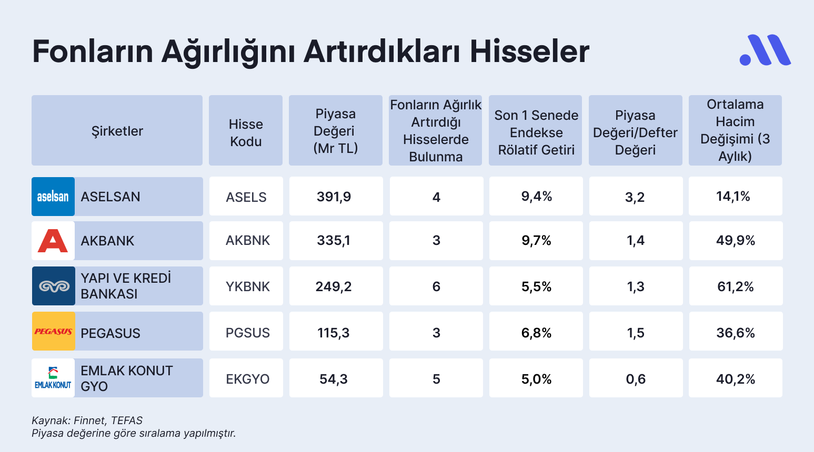

Bu listede kullandığımız rasyoların ne anlama geldiğini de aşağıda inceleyebilirsin.🔍

## **Fonların En Fazla Ağırlık Artırdığı Hisselerde Bulunma Sayısı**

TEFAS’a açık yatırım fonları, her ay son 1 aylık hisse portföylerini yatırımcılarına açıklar. Hisse portföylerinin açıklanmasıyla hem yatırımcılar daha şeffaf bilgilere ulaşır hem de piyasa da ilginin hangi hisselere doğru kaymış olduğunu anlamaya çalışır.

🎯Seçtiğimiz hisselerin, son 1 ayda en fazla kazandıran 20 hisse senedi fonunun portföyünde en fazla ağırlık artırdığı ilk 3 hisse arasında en az 3 kere bulunmasını tercih ettik. (Aylık olarak hisse senedi portföylerini açıklamayan fonlar ve yabancı hisse senedi fonları bu listeye dahil edilmemiştir.)

## **Rölatif Getiri**

Rölatif getiri, bir hissenin veya portföyün başka hisse, portföy veya endekse oranla getirisini gösterir.

Hissenin getirisinin endeksin getirisine oranlanmasıyla bulunur. Endeksin ve hissenin negatif getiri sağlaması durumunda ise hisse senedi endeksten daha az düşmüş ise endekse karşı rölatif getiri sağlar.

Örnek olarak vermek gerekirse; endeks son 1 ayda 10% artış göstermesi halinde X hissesi son 1 ayda 23% getiri sağlamışsa X hissesinin endekse karşı rölatif getirisi 11,8% olarak gerçekleşir.

Aynı şekilde endeksin son 1 ayda 20% düşüş yaşadığı X hissesinin ise 10% düşüş yaşadığı bir durumda X hissesi endekse karşı 12,5% rölatif getiri sağlamış olur.

🎯Seçtiğimiz hisselerin, son 1 senede endekse karşı rölatif getiri sağlayabilmiş olması tercih edilmiştir.

## **Piyasa Değeri / Defter Değeri**

Piyasa Değeri / Defter Değeri (PD/DD), bir şirketin finansal durumunu ve piyasa değerlemesini anlamak için kullanılan önemli bir finansal göstergedir. Bu oran, bir şirketin piyasa değerinin defter değerine oranını ifade eder. Bu oran, yatırımcılar için şirketin değerlemesi hakkında bilgi verir. Piyasa değerinin şirketin özkaynaklarına bölünmesi suretiyle bu orana ulaşılır.

PD/DD oranının 1’den küçük olması, şirketin özkaynaklarının piyasa değerinden daha fazla olduğu anlamına gelir. Tam tersi olarak düşünürsek 1’den büyük olması ise, şirketin piyasa değerinin, özkaynaklarından daha fazla olduğu anlamına gelir.

🎯Seçtiğimiz hisselerin, PD/DD oranının sektörel rakiplerine oranla daha düşük olmasını tercih ettik.

**Son 3 Aylık Ortalama Hacim Büyümesi**

Hacim, bir hisse senedinde belirli bir zaman diliminde gerçekleşen alım-satım işlemlerinin toplam miktarını ifade eder. Hacim, yatırımcıların bir hisseye olan ilgisini ve piyasa hareketlerinin gücünü anlamak için önemli bir göstergedir.

Yüksek Hacim: Hisseye olan talebin arttığını, fiyat hareketlerinin daha güçlü ve güvenilir olabileceğini gösterir. Genellikle yükseliş veya düşüş trendlerinin teyidi olarak kabul edilir.

Düşük Hacim: Talebin azaldığını, fiyat hareketlerinin daha zayıf ve kararsız olabileceğini işaret eder.

Hacim, teknik analizde destek/direnç kırılmalarını ve trend değişimlerini değerlendirmek için kritik bir araçtır. Özetle, hacim hisse senedi piyasalarında hareketlerin sağlamlığını ve piyasa katılımını ölçmek için kullanılır.

🎯Listedeki hisselerin son 3 aylık ortalama hacminin en az 10% büyümesini tercih ettik.

**Midas Araştırma** : <https://webcdn.getmidas.com/uploads/2025/02/04174214/2025-midas-yatirim-trendleri-raporu.pdf?utm_source=social-web-mobil&utm_medium=CPC&utm_campaign=yatirim-trendleri-raporu>